今日动态 2024.6.12

**来园篇：**

今日我们班来21人,请假3人。

**户外活动篇：**

|  |  |  |
| --- | --- | --- |
|  |  |  |

**集体活动：数学《摩比爱数学》**

本次活动围绕图形的基本特征，观察图形拼摆、组合的过程中锻炼了孩子的观察力和对应能力。

|  |  |
| --- | --- |
|  |  |
|  |  |

**程梓轩、季千予、王兴诚、董奂廷、孙明祺、黄铭宇、邢锦、龚奕欣、吴颀、肖茗皓、何安瑾、蔡铭泽、蔡铭豪**小朋友知道各种图形的特征，并能观察对应的组合图案。**卢文汐、贾依依、衣佳欢、徐菲梵、夏我杺、张雨歆、李若伊、陈语垚**小朋友能通过观察快速判断对应图形组成的图案。

**区域游戏篇：**

|  |  |
| --- | --- |
|  |  |
|  |  |

**生活活动篇：**

1.点心情况

今天的上午点心是牛奶和多样饼干、葡萄干，下午点心是青菜香菇面和奶酪棒，水果是油桃和羊角蜜。

2.午餐情况

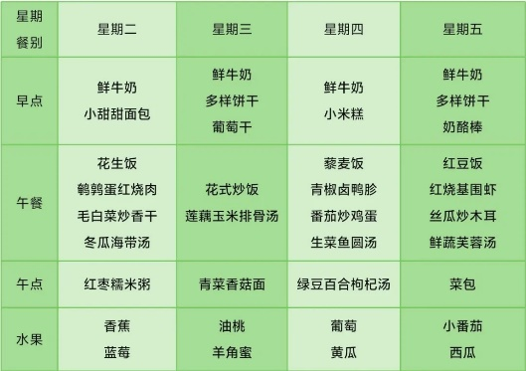午餐是花式炒饭和莲藕玉米排骨汤。小朋友们用完餐后能主动洗手、漱口、擦嘴巴，保持卫生好习惯，在老师的鼓励和小朋友的帮助下，大部分小朋友都知道了毛巾擦嘴巴的正确用法，继续保持哦！吃完午餐后小朋友们能够安静地玩区域游戏，之后我们一起在园内进行了饭后散步活动。

3.午睡情况

今天大部分小朋友都在12：40前入睡，点赞！

**家长寄语：**

1．请关注幼儿手指等处的清洁卫生！

2.动态上的照片，仅作为老师观察时的随拍，并不是所有孩子的照片都会呈现，家长可重点关注孩子的各项能力发展情况。